BFC是什么
在解释 BFC 是什么之前，需要先介绍 Box、Formatting Context的概念。
Box: CSS布局的基本单位
Box 是 CSS 布局的对象和基本单位， 直观点来说，就是一个页面是由很多个 Box 组成的。元素的类型和 display 属性，决定了这个 Box 的类型。 不同类型的 Box， 会参与不同的 Formatting Context（一个决定如何渲染文档的容器），因此Box内的元素会以不同的方式渲染。让我们看看有哪些盒子：
- block-level box:display 属性为 block, list-item, table 的元素，会生成
block-level box。并且参与 block fomatting context；
- inline-level box:display 属性为 inline, inline-block, inline-table
的元素，会生成inline-level box。并且参与 inline formatting context；
- run-in box: css3 中才有， 这儿先不讲了。
Formatting context
Formatting context 是 W3C CSS2.1 规范中的一个概念。它是页面中的一块渲染区域，并且有一套渲染规则，它决定了其子元素将如何定位，以及和其他元素的关系和相互作用。最常见的 Formatting context 有 Block fomatting context (简称BFC)和 Inline formatting context (简称IFC)。CSS2.1 中只有 BFC 和 IFC, CSS3 中还增加了 GFC 和 FFC。
BFC 定义
BFC(Block formatting context)直译为”块级格式化上下文”。它是一个独立的渲染区域，只有Block-level box参与， 它规定了内部的Block-level Box如何布局，并且与这个区域外部毫不相干。
BFC布局规则：
- 内部的Box会在垂直方向，一个接一个地放置。
- Box垂直方向的距离由margin决定。属于同一个BFC的两个相邻Box的margin会发生重叠
- 每个元素的margin box的左边， 与包含块border box的左边相接触(对于从左往右的格式化，否则相反)。即使存在浮动也是如此。
- BFC的区域不会与float box重叠。
- BFC就是页面上的一个隔离的独立容器，容器里面的子元素不会影响到外面的元素。反之也如此。
- 计算BFC的高度时，浮动元素也参与计算
哪些元素会生成BFC?
- 根元素
- float属性不为none
- position为absolute或fixed
- display为inline-block, table-cell, table-caption, flex, inline-flex
overflow不为visible
BFC的作用及原理
- 自适应两栏布局
<style>
body {
width: 300px;
position: relative;
}

.aside {
width: 100px;
height: 150px;
float: left;
background: #f66;
}

.main {
height: 200px;
background: #fcc;
}
</style>
<body>
<div class="aside"></div>
<div class="main"></div>
</body>
页面：

根据BFC布局规则第3条：
每个元素的margin box的左边， 与包含块border box的左边相接触(对于从左往右的格式化，否则相反)。即使存在浮动也是如此。
- 1
因此，虽然存在浮动的元素aslide，但main的左边依然会与包含块的左边相接触。
根据BFC布局规则第四条：
BFC的区域不会与float box重叠。
- 1
我们可以通过通过触发main生成BFC， 来实现自适应两栏布局。
.main {
overflow: hidden;
}
当触发main生成BFC后，这个新的BFC不会与浮动的aside重叠。因此会根据包含块的宽度，和aside的宽度，自动变窄。效果如下：

- 清除内部浮动
代码:
<style>
.par {
border: 5px solid #fcc;
width: 300px;
}

.child {
border: 5px solid #f66;
width:100px;
height: 100px;
float: left;
}
</style>
<body>
<div class="par">
<div class="child"></div>
<div class="child"></div>
</div>
</body>
页面：
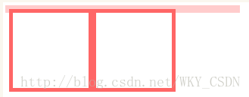
根据BFC布局规则第六条：
计算BFC的高度时，浮动元素也参与计算
- 1
为达到清除内部浮动，我们可以触发par生成BFC，那么par在计算高度时，par内部的浮动元素child也会参与计算。
代码：
.par {
overflow: hidden;
}
效果如下：
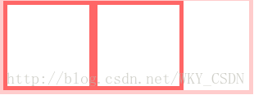
3、防止垂直 margin 重叠
代码：
<style>
p {
color: #f55;
background: #fcc;
width: 200px;
line-height: 100px;
text-align:center;
margin: 100px;
}
</style>
<body>
<p>Haha</p>
<p>Hehe</p>
</body>
页面：
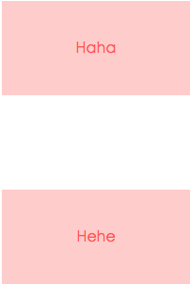
两个p之间的距离为100px，发送了margin重叠。根据BFC布局规则第二条：
Box垂直方向的距离由margin决定。属于同一个BFC的两个相邻Box的margin会发生重叠
- 1
我们可以在p外面包裹一层容器，并触发该容器生成一个BFC。那么两个P便不属于同一个BFC，就不会发生margin重叠了。
代码：
<style>
.wrap {
overflow: hidden;
}
p {
color: #f55;
background: #fcc;
width: 200px;
line-height: 100px;
text-align:center;
margin: 100px;
}
</style>
<body>
<p>Haha</p>
<div class="wrap">
<p>Hehe</p>
</div>
</body>
效果如下:
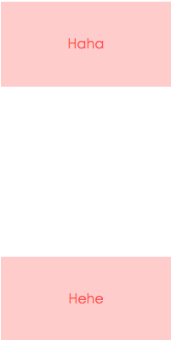
总结
其实以上的几个例子都体现了BFC布局规则第五条：
BFC就是页面上的一个隔离的独立容器，容器里面的子元素不会影响到外面的元素。反之也如此。
- 1
因为BFC内部的元素和外部的元素绝对不会互相影响，因此， 当BFC外部存在浮动时，它不应该影响BFC内部Box的布局，BFC会通过变窄，而不与浮动有重叠。同样的，当BFC内部有浮动时，为了不影响外部元素的布局，BFC计算高度时会包括浮动的高度。避免margin重叠也是这样的一个道理。

